4 Testimplementierung und -protokoll
 | Eingabe | Erwartete Ausgabe | Tatsächliche Ausgabe
Anwendungsfall 1: Anzeige einer Liste aller Bestellungen eines Kunden | Leere Liste von Bestellungen wird übergeben | Weiße View (zu sehen wenn die Daten noch nicht geladen sind) | Die Ausgabe stimmt mit den Erwartungen überein
 | keine | Klar strukturierte Liste mit allen Bestellungen des Kunden | Liste die nach Androidentwicklerrichtlinie aufgebaut ist in der alle Bestellungen des Kunden vorhanden sind sobald mit der externen Datenbank gesynct wurde.
Anwendungsfall 2: Artikelübersicht einer Bestellung anzeigen | scrollen | Liste scrollt nach unten und oben | Tut sie
Anwendungsfall 2: Artikelübersicht einer Bestellung anzeigen | Einzel Preise der Posten der Bestellung | Gesamtsumme wird korrekt berechnet und angezeigt | Die Gesamtsumme der Bestellung wird korrekt ermittelt und formtiert angezeigt
Anwendungsfall 2: Artikelübersicht einer Bestellung anzeigen | Liste mit Artikeln | Liste wird korrekt und übersichtlich angezeigt | Liste mit allen Artikeln der Bestellung wird angezeigt und in jeder Zeile sind Preis und Anzahl angegeben
Anwendungsfall 3: Rechnungsdaten einer Bestellung anzeigen | Url der Rechnung | Richtige Rechnung wird runtergeladen und ausgegeben | Die PDF wird sofern nicht vorhanden von dem externen Server runtergeladen und gespeichert und in einer PDFView ausgegeben
Anwendungsfall 3: Rechnungsdaten einer Bestellung anzeigen | zurück-Button | Artikelübersicht | Beim Benutzen der Zurücktaste wird man über den Applikationstack von Android wieder zur Artikelübersicht geleitet
Anwendungsfall 4: Detailansicht für Position (Artikel) der Bestellung anzeigen | ArticleID | Die richtige Artikelbeschreibung wird angezeigt | Die gezeigte Artikelbeschreibung stimmt mit der aus der externen Datenbank überein
 | Valide Bild-URL | Das Produktbild aus dem Shop wird angezeigt | Sofern ein Bild im Shop exitiert wird dies in der Activity angezeigt
 | Falsche Bild-Url | Das Defaultbild wird angezeigt | Falls kein Bild existiert oder keine valide Url aus dem Parser fällt wird das Standartbild angezeigt
Anwendungsfall 5: Liste von Rezeptvorschlägen anzeigen | Liste mit RezeptIds | Alle Rezepte werden angezeigt | Alle Rezepte aus der Liste werden vollständig und nach Treffern sortiert angezeigt
Anwendungsfall 5: Liste von Rezeptvorschlägen anzeigen | keine | Formatierte Liste mit Schwierigkeitsgrad und Anzahl der Treffer und Prozentangaben | Prozentangaben wurden nicht erfüllt der Rest passt
Anwendungsfall 6: Detailansicht für Rezept anzeigen | RezeptID | Die richtigen Zutanten und das richtige Kochgeschirr wird angezeigt | Das Kochgeschirr und die Zutaten stimmen mit den Vorgaben überein
Anwendungsfall 6: Detailansicht für Rezept anzeigen | Scrollen | Nicht sichbare Bereiche des Bildschirms werden sichbar | Bei langen Rezepten wird so die Zubereitungsanleitung sichtbar
Anwendungsfall 6: Detailansicht für Rezept anzeigen | Keine | Die Artikel der Artikelliste lassen sich alle anklicken | Es lassen sich alle Artikel anklicken
Anwendungsfall 7:  Login | Tippen in das Textfeld | Tastatur geht auf | Die Tastatur erscheint automatisch
Anwendungsfall 7:  Login | LoginName und falsches Passwort | Mainactivity als Gast | Geschied zudem wird noch ein Toast ausgegeben das der Login fehlschlug
Anwendungsfall 7:  Login | LoginName und richtiges Passwort | Mainartivity als angemeldeter Benutzer | Nun ist man angemeldet und der Bestellungen-Button ist enabled
Anwendungsfall 8:  Abgleich von lokal und entfernt liegenden Bestellungs- und Rezeptdaten | Klicken auf Bestellungen | Bekannte Bestellungen werden schon angezeigt | Sofern dies nicht der erste Login ist und man sich nicht wischendrin abgemeldet hat werden die alten Bestellungen aus der lokalen Datenbankangezeigt und der sync angestoßen
 | Klicken auf Bestellungen | Neue Bestellungen werden sobald sie geladen sind in die Ui geladen | Die Ui wird automatisch gerefresht sobald neu Daten aus der externen Datenbank verfügbar sind. Der User muss hierfür nur warten.
Anwendungsfall 9:  Liste von Rezeptvorschlägen zu einer gegebenen Zutat anzeigen | Artikel ausgewählt und dann auf „Rezepte finden“ geklickt | Auswahl zwischen nur Haupt und Haupt und Nebenzutat wird angezeigt | Der Dialog wird ordnungsgemäß angezeigt und verändert auch die Suchergebnisse
 | Ein artikel wird ausgewählt | Nur für diesen Artikel werden Rezepte gefunden | todo
 | Mehrere Artikel werden ausgewählt | Für alle Artikel werden Rezepte gefunden und diese werden nach Treffern sortiert angezeigt | todo
Anwenudungsfall 10:  Passende Artikel zu einer Rezeptzutat suchen und anzeigen | Verfügbaren Artikel im Shop geklickt | Auswahl der verschiedenen Möglichkeiten wird angezeigt | Sofern der Artikel aus dem Rezept auch im Shop existiert wird einem eine Liste mit Treffern ausgegeben
 | Nicht verfügbar im Shop | Meldung das dieser Artikel nicht verfügbar ist | Hier erscheint ein Dialog der darauf hinweist, dass dieser Artikel im Shop nicht verfügbar ist
Anwendungsfall 11:  Liste von Rezeptvorschlägen zu einer gegebenen Zutatenliste anzeigen | Auswahl einer Zutat. Es wird nach Rezepten, die die Zutat als Haupt- und Nebenzutat enthalten gesucht. | Es wird eine Liste von Rezepten geliefert, die die Zutat als Haupt- und Nebenzutat enthalten. | Ergebnisse der Ausgabe stimmen mit den Anfrageergebnissen in der Datenbank überein.
 | Auswahl von mehreren Zutaten. Es wird nach Rezepten, die die Zutat als lediglich als Hauptzutat enthalten gesucht. | Es wird eine Liste von Rezepten geliefert, die die Zutaten als Hauptzutat enthalten. | Ergebnisse der Ausgabe stimmen mit den Anfrageergebnissen in der Datenbank überein
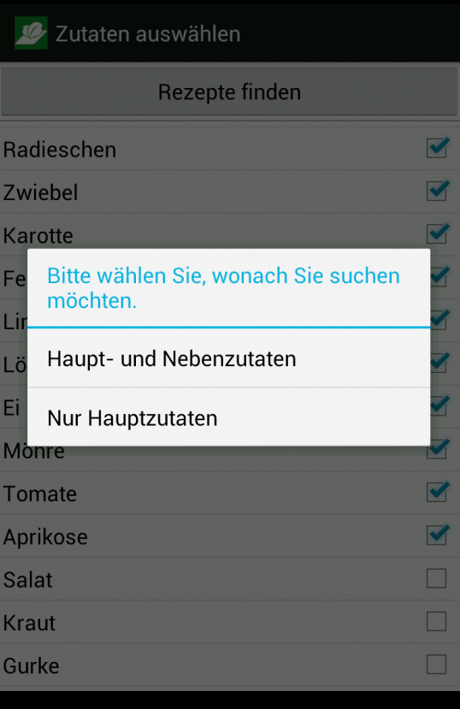
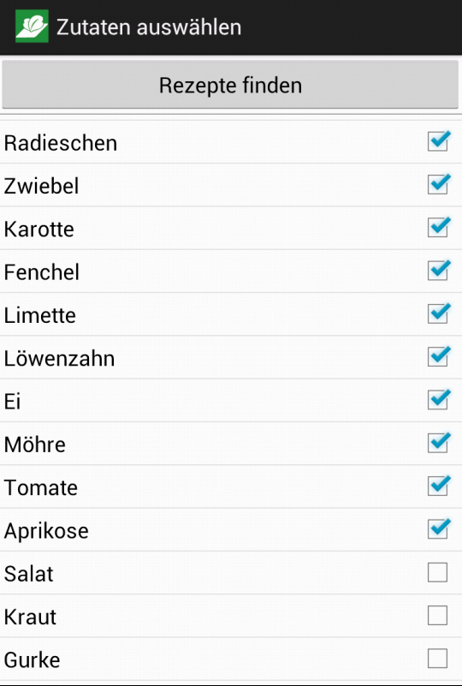
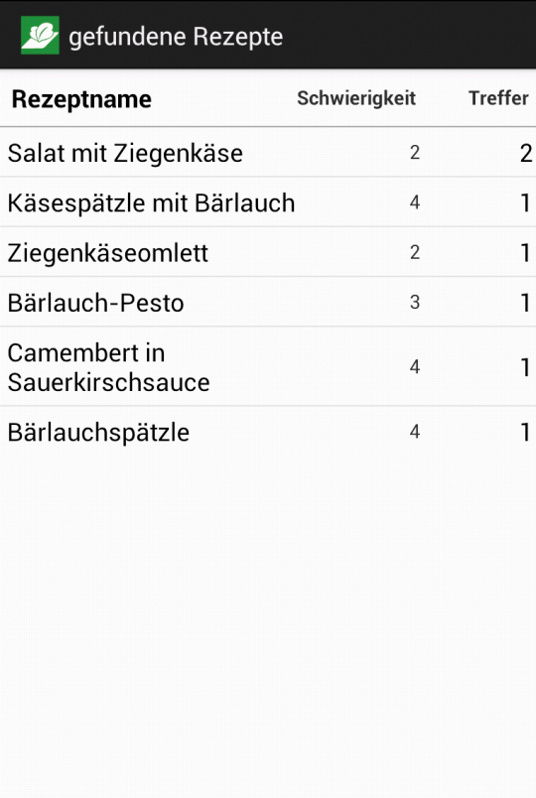

Anwendungsfall 12:  Kistencode einscannen und zugeordnete Bestellung anzeigen | Man betätigt den Button „Barcode einscannen“. Ein in der Datenbank vorhandener Barcode wird eingescannt. | Die zur Barcode zugehörige Bestellung wird angezeigt. | Barcodestring stimmt mit dem Datenbank-Barcodestring überein.
 | Man betätigt den Button „Barcode einscannen“. Ein in der Datenbank nicht vorhandener Barcode wird eingescannt. | Eine angemessene Fehlermeldung, nämlich das der Barcode nicht gefunden wurde, wird generiert. | Der User wird über einen AlertDialog darüber informiert, dass zu dem eingescannten Barcode keine Bestellung gefunden wurde.
 | Man betätigt den Button „Barcode einscannen“. Es wird ein Barcode eingescannt, welcher nicht dem EAN13-Format entsprich. (Beispielsweise ein QR-Code) | Eine angemessene Fehlermeldung, nämlich das der Barcode nicht von der Ökokiste ist, wird generiert. | Der User wird über einen AlertDialog darüber informiert, dass der eingescannte Barcode kein Barcode von der Ökokiste ist.
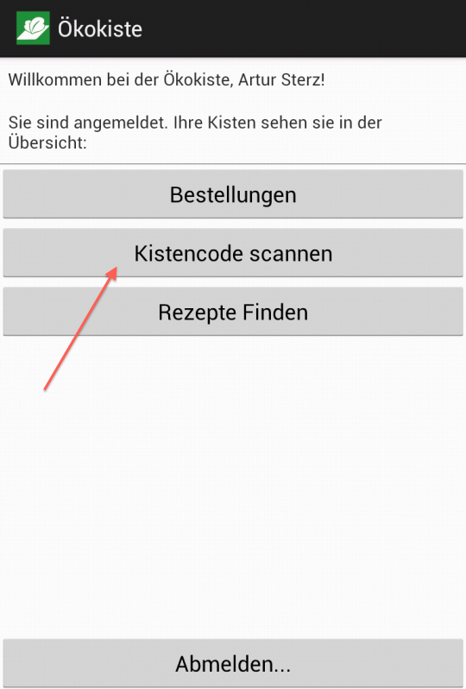
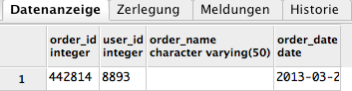
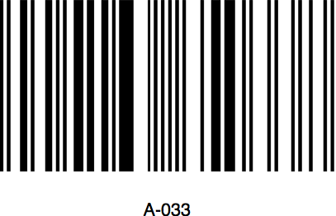

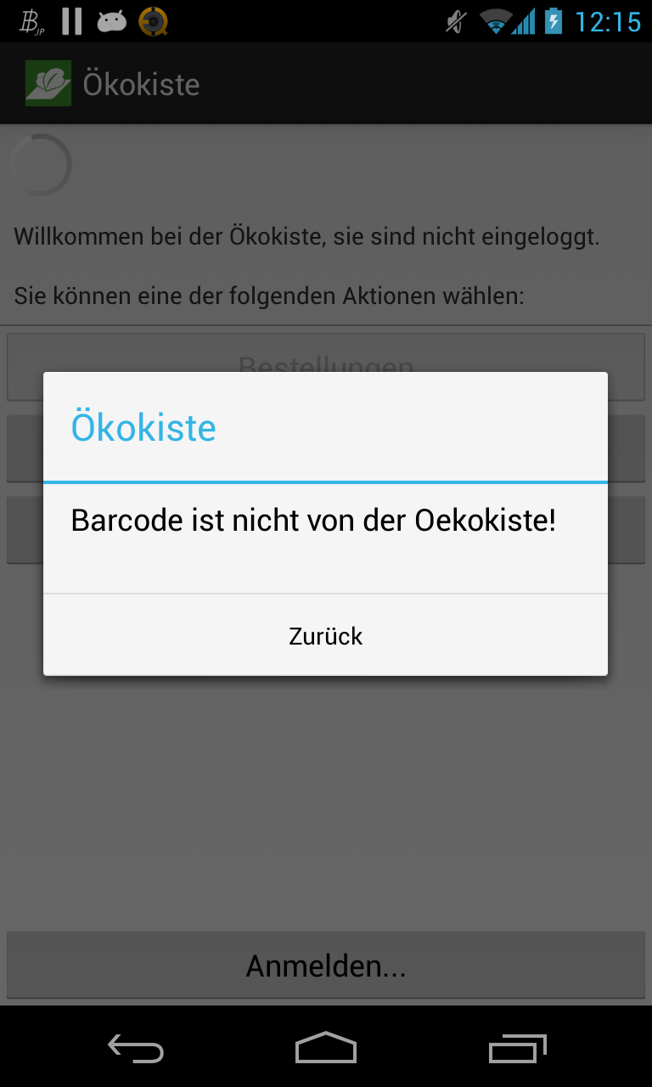
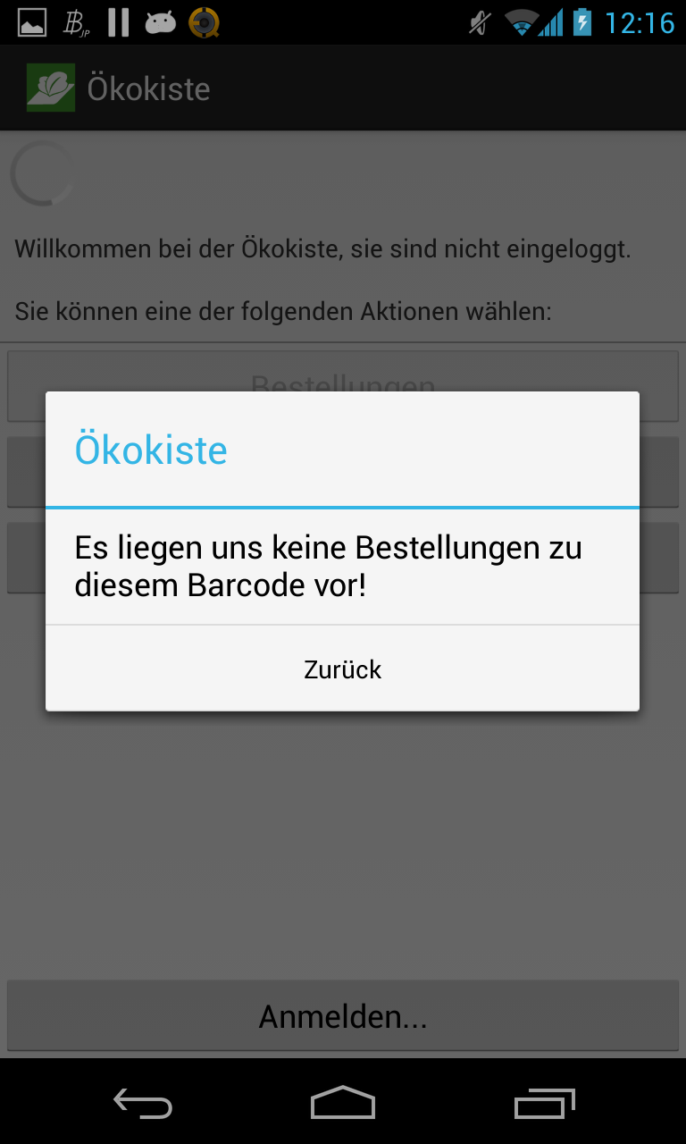
Fehlermeldungen
(i) Kein EAN13-Format (ii) Keine Bestellung zu Barcode

Anwendungsfall 14:  Vertiefende Produktinformationen abrufen | Wechsele in die RecipeDetailActivity.  Zu einem beliebigen Rezept soll die Rezeptbeschreibung angezeigt werden. | Die korrekte Rezeptbeschreibung wird angezeigt. | Übereinstimmung mit der Datenbankinformation.
Anwendungsfall 14:  Vertiefende Produktinformationen abrufen | Wechsele in die ArticleDetailActivity. Zu einem beliebigen Artikel soll die Artikelbeschreibung angezeigt werden. | Die korrekte Artikelbeschreibung wird angezeigt. | Übereinstimmung mit der Produktinformation der Webseite.
Anwendungsfall 14:  Vertiefende Produktinformationen abrufen | 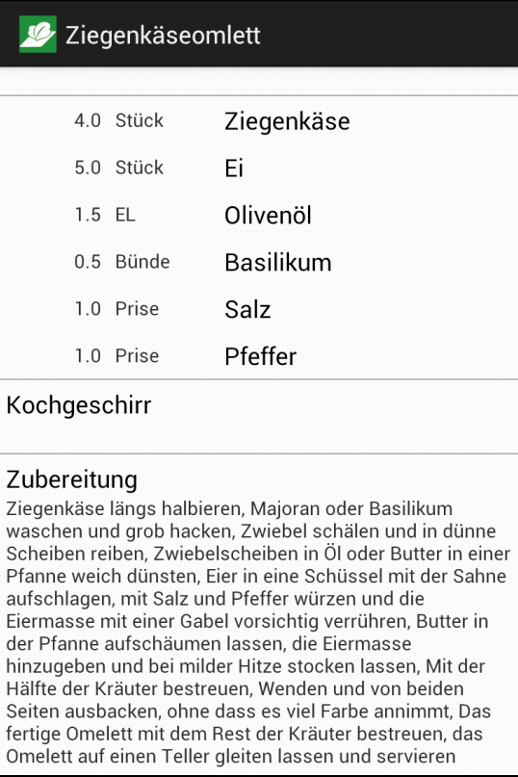  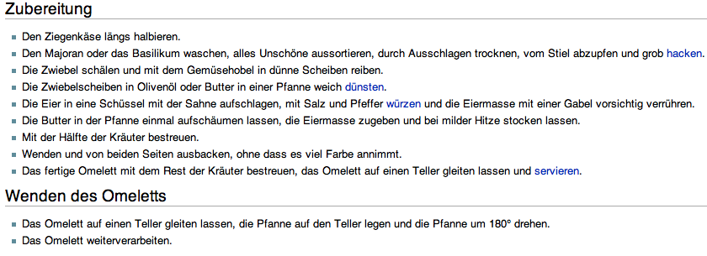
Anwendungsfall 15:  Rezeptanzeige skalieren | Wechsele in die RecipeDetailActivity.  Durch den Klick auf das kleine Dreieck in der oberen, rechten Ecke soll die Anzahl der Personen für ein Gericht eingestellt werden können. | Zutatenmengen sollen proportional berechnet und auf der Oberfläche ausgegeben werden. | Ergebnisse wurden mit dem Taschenrechner händisch auf Richtigkeit überprüft und werden korrekt berechnet.
Anwendungsfall 15:  Rezeptanzeige skalieren | Korrekt formatierte Zahlen | Eine übersichtliche Zahlendarstellung wurde gewählt | Zahlen werden mit nur 2 Nachkommastellen ausgegeben um die Lesbarkeit der App zu verbessern
Anwendungsfall 15:  Rezeptanzeige skalieren | 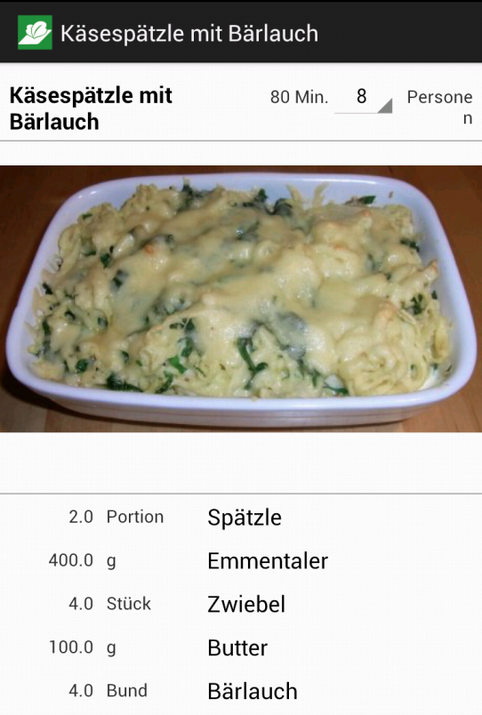  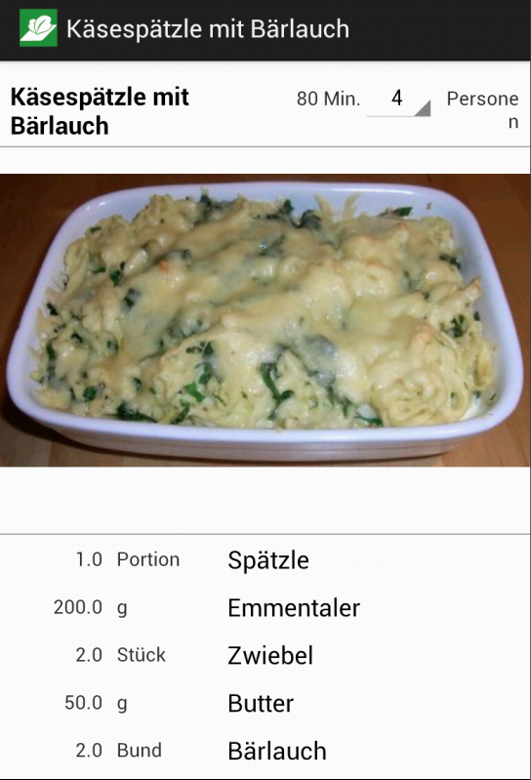

Anwendungsfall 16:  Zu einer Bestellung soll die passende Rechnung im PDF-Format geladen und dem Nutzer angezeigt | Wechsele von der OrderActivity in die OrderDetailActivity und lasse dir alle Artikel einer Bestellung anzeigen.  Betätige nun den „Rechnung“-Button . | Die zur Bestellung zugehörige Rechnung soll im PDF-Format angezeigt werden | Die zugehörige Rechnung wird im PDF-Format angezeigt
 | Es besteht keine Internetverbindung die PDF wurde aber schonmal angezeigt | Die PDF wird normal angezeigt | Da die PDF lokal gespeichert wird um Datenvolumen zu sparen ist wird diese auch ohne Internetverbindung korrekt angezeigt.
